Adresace v sítích
Adresace v počítačových sítích, nezávisle na typu protokolu, musí zajistit unikátnost adresy uzlu v rámci celé sítě.

Mac adresa („Media access control“)
Je jedinečný identifikátor síťového zařízení tj. síťovou kartu.
MAC (Media Access Control) adresa přidělená výrobcem je vždy celosvětově jedinečná.
Z hlediska přidělování je rozdělena na dvě poloviny:
- První polovina je vždy stejná u konkrétního výrobce, ale výrobce o tuto část adresy musí požádat centrálního správce adresního prostoru
- Druha polovina je přidělována samotným výrobcem a musí být opět jedinečná

Charakteristika MAC adresy
- HW adresa
- 6 bytů (3 byty pro výrobce, sérii, výrobek; 3 byty pro pořadové číslo)
- 48 bitová adresa => Celkem 2⁴⁸ adres
- ADRESACE:
Šest osmibitových čísel (hexa-číslice, povolena velká a malá písmena)
Zápis:
- 00A0243C97A4 (na síťovce)
- 00:A0:24:3C:97:A4 (ve Win)
- 00-A0-24-3C-97-A4 (v Linuxu)
- 00A0.243C.97A4 (CISCO zápis)

IP adresa
IP adresa je v informatice číslo, které jednoznačně identifikuje síťové rozhraní v počítačové síti, která používá IP protokol. Používá se na síťové vrstvě.
IP adresa slouží k rozlišení síťových rozhraní připojených k počítačové síti.
Získání adresy
- Adresu přidělíme síťovce (staticky)
- Dostaneme pomocí DHCP (dynamicky)

IPv4
- 32 bitová adresa určující nějaký uzel.
- Skládá se ze dvou částí, adresa sítě a adresa uzlu v dané síti.
- Adresa se zadává pomocí čtyř osmibitových čísel (oktetů) rozdělených tečkou. – 192.168.0.1
- Hodnoty jednotlivých bajtů se zadávají v desítkové soustavě
- Možných adres $2^{32}$ = 4,3 miliardy – dnes už je znatelný nedostatek IP adres, proto se jejich přidělování řeší například pomocí DHCP
Třídy IP adres
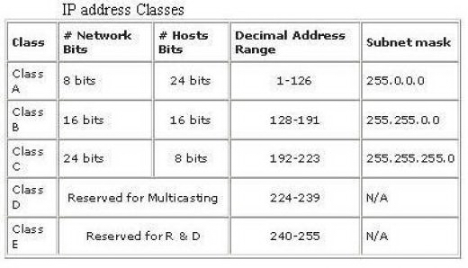
Aby se neplýtvalo velkými rozsahy sítí, byly vytvořeny třídy podle velikosti (pro malé, střední a velké sítě).
- A třída (velké sítě) – pro adresu uzlu v rámci dané sítě je využitu 24 nejnižších bitů. Po adresu sítě zbývá 7 bitů (1 bit určuje právě třídu A)
- B třída (střední sítě) – pro adresu uzlu v rámci sítě je využitu 16 bitů. Pro adresu sítě je pak vyhrazeno 14 bitů (2 bity jsou využity pro identifikaci třídy).
- C třída (malé sítě) – pro adresu uzlu v síti je využitu 8 bitů. Pro adresu sítě je využitu 21 bitů (3 bity jsou pro identifikaci třídy).

Speciální IP adresy (třídy)
- D třída – vyhrazena pro multicasting = streamovaní videa nebo audia (224.0.0.0 – 239.255.255.255)
- E třída – vyhrazeny pro další použití a experimentální účely (240.0.0.0 -247.255.255.255)
Síťová maska
Maska je speciální IP adresa, která zajišťuje mechanismus jak jednu síť rozdělit do logických podsítí. Je tvořena z levé strany jedničkami a z pravé nulami (nemusí být symetricky rozděleno, nesmí se jen míchat jedničky a nuly). Tam, kde jsou jedničky, je síť, tam kde nuly, je uzel. Část sítě přidaná maskou se nazývá subnet.
Adresace
Číslo přidělené rozhraní
Adresa 192.168.134.97
255.255.255.0
HOST ID
NET ID

256 adres, ale 2 vyhrazené
255.255.255.0 - pro routovací tabulku
255.255.255.255 - pro broadcast v dané síti
IP aritmetika – řeší jak určit důležité informace IP adresou v síti
- IP adresa sítě: logický součin (AND) masky a adresy
- IP adresa broacastu: logický součet (OR) znegované masky a adresy
IPv6
- 128 bitová adresa
- Zapisuje se buď do osmi skupin po 4 hexa-číslech oddělených tečkou (opakované nuly se mohou vypustit a do zápisu se uvede 2x dvojtečka), nebo dvanácti skupin po dvou oddělených dvojtečkou.
- První tři bajty udávají výrobce
- Multicast nahradil Broadcast – packet nepřijímají všichni, ale je posílán jen určitým skupinám. Takovýto packet už router přesměruje, pokud má nějakou adresu ze skupiny.
- Všechny jsou veřejné
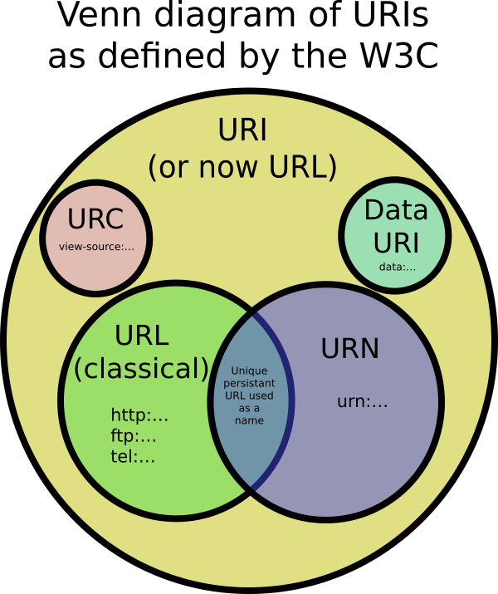
URI (Uniform Resource Identifier)
- Jedná se o řetězec znaků použitých k identifikaci jména zdroje. Taková identifikace umožnuje interakci se souborem skrze síť používáním specifického protokolu.
- Poslední RRFC 3986 (Leden 2005)
- W3C označilo URI a URL jako stejné, protože jsou si podobné
- Rozděluje se na URL, URN a URC
URL (uniform resource locator)
- Obsahuje informace o tom, jak dostat zdroje z jejich lokace. Například: http://example.com/mypage.html, ftp://example.com/download.zip
- Předpis: [scheme]:[domain]/[path]?[query]#[fragment]
- Příklad: http://example.com/resource?foo=bar#fragment
URN (Uniform Resource Name)
- Historické URI
- Identifikuje zdroj podle unikátního a persistentního jména.
- URN byl zamýšlený jako persistentní, lokalizačně-nezávislý identifikátor
- 2005 byl označen jako deprecated(zastaralý) kvůli menší striktnosti.
- Předpis: urn:[NID]:[NSS]
- Příklad: urn:isbn:0451450523
NID – namespace identifier, NSS – namespace spacific identifier
URC (uniform resource characteristic)
- Vede k metadatům o souboru, ne k samotnému dokumentu
- Jedná se o klasické zobrazení zdrojového kódu stránky
Protokoly
- http: - pro přístup použijeme protokol http (Hypertext Transfer Protocol) - služba WWW
- https: - pro přístup použijeme zabezpečený protokol http - služba WWW
- ftp: - pro přístup použijeme protokol ftp (File Transfer Protocol) - služba FTP
- mailto: - zdrojem je elektronická adresa
Porty – transportní vrstva
Komunikují na transportní vrstvě pomocí protokolů TCP nebo UDP (v TCP/IP modelu), kde v hlavičce paketu je informace o čísle zdrojovém a cílovém portu (délka čísla je 16 bitů, v des. sous. 0- 65535 čísel). Důležité porty: FTP=20, SSH=21, Telnet=23, DNS=53, HTTP=80, POP3=110, HTTPS=443

